Disgrifiad Swydd
Teitl: Cynghorydd Canolfan Gyswllt Cwsmeriaid – Cymraeg yn Hanfodol
Yn adrodd i: Rheolwr y Ganolfan Gyswllt Cwsmeriaid
Lleoliad: Sale (Manceinion)
Graddfa: 8
Cyflog: £28,665
Cytundeb: Parhaol

Pwrpas
Fel Cynghorydd Cyswllt Cwsmer, fe'ch croesewir i dîm Ymchwiliadau, Goruchwylio a Gwaith Achos dynamig a chynhwysol fel y pwynt cyswllt cyntaf i'r sefydliad, gan gyflwyno delwedd broffesiynol sy'n darparu cyngor a gwybodaeth gywir i amrediad o gwsmeriaid a rhanddeiliaid allanol. Mae SAYH ar daith i ddatblygu ei diwylliant, ei safbwyntiau a’i ethos i gefnogi canlyniadau craidd y sefydliad, a dyma’ch cyfle i ymuno â byd amrywiol Ymchwiliadau, Goruchwyliaeth a Gwaith Achos, gan ganiatáu i chi ddatblygu eich meddylfryd a’ch dulliau gweithredu i gyfrannu at wella system gwynion yr heddlu yng Nghymru a Lloegr.
Gan weithio fel rhan o'r Ganolfan Gyswllt Cwsmeriaid bydd gennych sbectrwm o gyfrifoldebau sy'n cwmpasu holl elfennau'r ganolfan gyswllt. Bydd hyn yn cynnwys darparu gwasanaeth gwybodaeth teleffon ymatebol, ymateb i ohebiaeth a chwynion a dderbyniwyd gan amrywiaeth o bartïon allanol, gan gynnwys aelodau o'r cyhoedd, heddluoedd, ASau, cyfreithwyr ac asiantaethau eraill. Bydd gofyn i chi ddefnyddio sgiliau Cymraeg.
Bydd disgwyl i chi gefnogi’r gwaith o ddarparu gwasanaeth cwsmeriaid rhagorol, gan ddarparu’r profiad gorau posibl gyda’r dull ‘gwneud pethau’n iawn y tro cyntaf’ i reoli disgwyliadau cwsmeriaid ac i leihau cyswllt y gellir ei osgoi. Bydd cymhlethdod ymholiad neu gŵyn yn amrywio, yn ogystal â'r galw am waith ar unrhyw un adeg. Byddwch yn gweithio o fewn fframwaith diffiniedig ac yn cyflawni targedau unigol i wneud y mwyaf o gyfraniad at berfformiad tîm a chyfarwyddiaeth.

Cyd-destun Sefydliadol
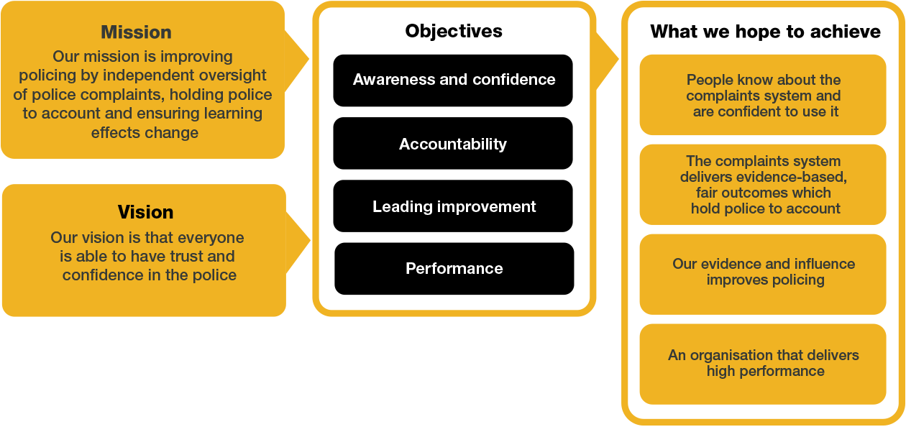
Rydym yn gweithio yng nghyd-destun ein gwerthoedd a gytunwyd sy'n llywio'r ffordd rydym yn gwneud pethau yn SAYH. Bydd angen i Gynghorydd y Ganolfan Gyswllt Cwsmeriaid fod yn ymrwymedig i reoli yng nghyd-destun y gwerthoedd hyn.

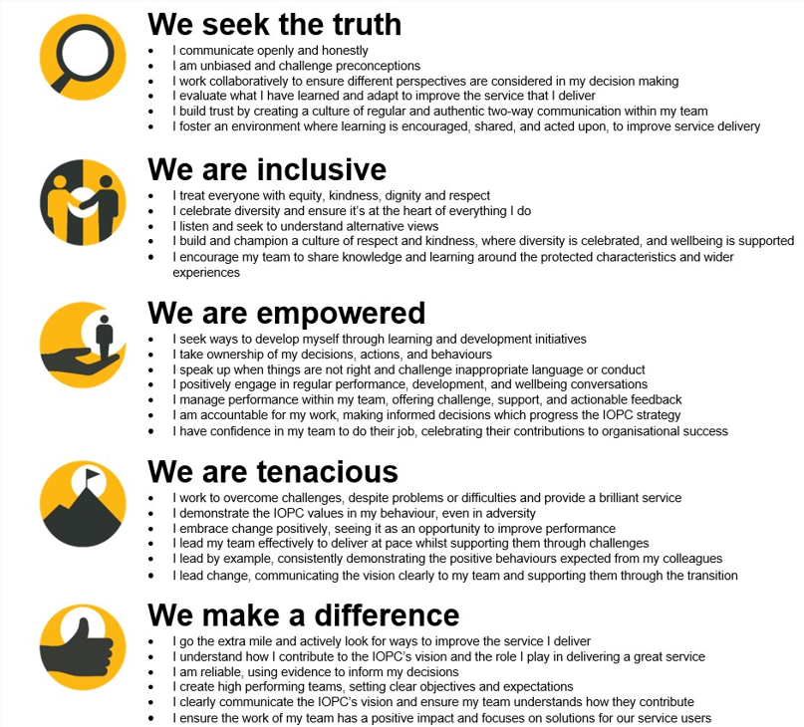

Mae SAYH wedi ymrwymo i hyrwyddo cydraddoldeb a gwerthfawrogi amrywiaeth ym mhopeth a wnawn. Ein gweledigaeth yw i fod, a chael ein gweld fel, arweinydd mewn cyflogaeth a gwasanaethau cynhwysol, gan ddangos yr ethos hwn ym mhopeth a wnawn.
- Fel cyflogwr Stonewall safon arian, rydym yn parhau i ymrwymo i fod yn gyflogwr LHDTC+ trwy waith ein Rhwydwaith Staff Pride LHDTC+, gan greu amgylcheddau croesawgar i bobl lesbiaidd, hoyw, deurywiol a chwiar.
- Rydym yn falch o rannu ein bod wedi llofnodi Siarter Hil yn y Gwaith Busnes yn y Gymuned. Mae’r Siarter yn cynnwys pum galwad i weithredu ar gyfer arweinwyr a sefydliadau ar draws pob sector.
- Gan ei fod yn gyflogwr Hyderus o ran Anabledd, mae SAYH wedi ymrwymo i ddileu’r rhwystr i bobl anabl ffynnu yn y gweithle.
- Mae ein Rhwydweithiau Staff yn gweithio'n rheolaidd i wneud SAYH yn arweinwyr cyflogaeth gynhwysol, o’n Rhaglen Allyship i Ymgyrch Hotton, i Safonau’r Iaith Gymraeg a Pholisi Know the Line, rydym yn chwilio’n barhaus am ffyrdd newydd o greu amgylchedd i bawb ddatblygu a ffynnu.

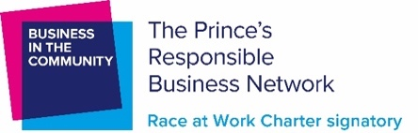


Prif ddyletswyddau a chyfrifoldebau
- Darparu gwasanaeth ymatebol yn y Gymraeg a’r Saesneg i amrediad o gwsmeriaid ag ymholiadau a chwynion gan sicrhau bod materion a dderbynnir yn cael eu datrys yn brydlon dros y ffôn/e-bost/llythyr/ffurflen ar-lein.
- Prosesu cwynion uniongyrchol a dderbynnir gan aelodau o'r cyhoedd i'r heddlu neu awdurdod priodol gyda chyn lleied â phosibl o ymdriniaeth a chynrychiolaeth.
- Bod yn effro i faterion proffil uchel a materion o ddiddordeb cyhoeddus a’u nodi, a chyfeirio cwynion y gallai fod yn briodol iddynt beidio â’u hanfon ymlaen at yr heddlu oherwydd amgylchiadau eithriadol a thynnu sylw Rheolwr y Ganolfan Gyswllt i Gwsmeriaid at y rhain.
- Sefydlu anghenion cwsmeriaid a darparu gwybodaeth briodol - a all amrywio o roi cyngor ar rôl SAYH, y broses ar gyfer gwneud cwyn neu apêl i geisiadau mwy cyffredinol am wybodaeth neu gyfeirio at asiantaethau eraill
- Ymateb i ymatebion, cwynion, llythyrau ASau a gohebiaeth arall.
- Cymryd perchnogaeth o alwadau, ymholiadau a chwynion, gan geisio datrys problemau i leihau cyswllt dilynol gan ddarparu'r profiad gorau posibl i'r cwsmer
- Lle bo'n briodol, cysylltu â rhanddeiliaid mewnol ac allanol ynghylch cwynion a gwybodaeth a dderbyniwyd a chydnabod lle mae gwybodaeth yn sylweddol gymhleth neu sensitif a thrin yr wybodaeth fel y bo'n briodol.
- Nodi a choladu gwybodaeth data tueddiadau ar faterion a allai fod â phroffil uchel
- Delio â chwsmeriaid sy’n aml yn gallu bod yn ddig, yn ofidus, ac weithiau’n heriol ond yn parhau i fod yn gwrtais a chael y gallu i weld pethau o safbwynt y cwsmer i sicrhau bod gwasanaeth cyson a theg yn cael ei ddarparu i bawb
- Ochr yn ochr â chyfeirio achwynwyr at wasanaethau eiriolaeth a chynghori lle gallant dderbyn cymorth i wneud cwyn, efallai y bydd angen i ddeiliad y swydd gymryd manylion cwynion ac apeliadau dros y ffôn yn unol â pholisi Addasiad Rhesymol SAYH. Mae hyn yn ymwneud yn arbennig â galwyr a allai fod ag anghenion mynediad neu gyfathrebu.
- Cael yr wybodaeth ddiweddaraf am faterion a digwyddiadau sefydliadol, gan gynnwys datganiadau i'r wasg, datganiadau adroddiadau, newidiadau i arferion sefydliadol i sicrhau bod gwybodaeth yn gyfredol er mwyn darparu cyngor priodol.
- Datrys ymholiadau y tro cyntaf i leihau cyswllt dilynol gan ddarparu'r profiad gorau posibl i'r cwsmer.
- Cofnodi gwybodaeth gywir ymholi a chwyno ar systemau rheoli achosion a chysylltiadau cwsmeriaid perthnasol.
- Prosesu ac ymateb i gysylltiadau Llinell Adrodd gan Swyddogion Heddlu sy'n gwasanaethu.
- Delio â honiadau chwythu’r chwiban a chysylltu â’r adran fewnol ynghylch unrhyw chwythu’r chwiban.
- Unrhyw ddyletswyddau eraill sy'n addas i'r raddfa, a all gynnwys cymorth gweinyddol, cynorthwyo staff uwch gyda rhyngweithio wyneb yn wyneb ag aelod o'r cyhoedd, staff cyflenwi ar y switsfwrdd, post.
- Hyfforddi a chynorthwyo aelodau newydd o'r tîm lle bo'n briodol.
- Ystyried dilysrwydd adolygiadau a dderbyniwyd allan o amser a chyfleu'r penderfyniad i'r defnyddiwr gwasanaeth a'r heddlu, gan ddefnyddio canllawiau clir a llythyrau templed safonol. Nodi unrhyw achosion anarferol, cynhennus neu anodd a cheisio cyngor priodol er mwyn gallu gwneud penderfyniad cadarn.

Manyleb unigolyn

Hanfodol
- Tystiolaeth o sgiliau cyfathrebu llafar ac ysgrifenedig cryf
- Tystiolaeth o sgiliau cyfathrebu llafar ac ysgrifenedig cryf yn defnyddio’r Gymraeg
- Hyder a'r gallu i gyfathrebu â phobl ar bob lefel
- Y gallu i fod yn amyneddgar, yn gydnerth, yn sensitif ac yn ddiplomyddol wrth ymdrin â'r cyhoedd a rhanddeiliaid
- Y gallu i gynnal ymholiadau, cael gwybodaeth a defnyddio crebwyll cadarn i ddod i gasgliadau

Profiad
- Profiad perthnasol profedig o weithio mewn amgylchedd cyngor neu drin gwybodaeth sy'n canolbwyntio ar y cwsmer
- Profiad o ddelio â phobl heriol dros y ffôn
- Profiad o ymateb i gwsmeriaid gan ddefnyddio'r Gymraeg, ar lafar ac yn ysgrifenedig
- Profiad o ymateb i ymholiadau a chwynion cwsmeriaid yn ysgrifenedig

Sgiliau a Galluoedd
- Sgiliau trefnu da a'r gallu i reoli eich llwyth gwaith eich hun
- Sgiliau TG da, gan gynnwys Microsoft Office a systemau cronfa ddata

Addasiadau rhesymol
Mae SAYH yn weithle amrywiol a chynhwysol ac rydym yn dymuno eich helpu i ddangos eich llawn botensial pa asesiad bynnag a ddefnyddir. Rydym yn agored i ddarparu'r dulliau gweithredu sydd eu hangen arnoch i lwyddo, o amser ychwanegol i fformatio newidiadau, i enwi ychydig yn unig. Os bydd angen unrhyw addasiadau rhesymol arnoch i'n proses recriwtio, e-bostiwchrecruitment@policeconduct.gov.uk

Amodau gwaith
Mae SAYH ar hyn o bryd yn ymgynghori â’n cyrff ymgynghorol ynghylch newidiadau arfaethedig i’n polisi gweithio hybrid a fydd yn ei wneud yn ofynnol i’r holl staff weithio 20% o’u horiau cytundebol yn eu swyddfa (neu swyddfa arall am resymau busnes) o 1 Medi 2024 a bydd yn cael ei gynyddu i 40% o fis Ebrill 2025. Mae amser mynychu swyddfa yn cynnwys hyfforddiant personol, cyfarfodydd â rhanddeiliaid a theuluoedd, a mynychu digwyddiadau.

Rhestr wirio paratoi
☐ Adolygu'r disgrifiad swydd llawn
☐ Adolygu'r ymddygiadau a'r disgrifiadau ar gyfer pob ymddygiad
☐ Adolygu'r geiriadur Cryfderau
☐ Adolygu gwerthoedd SAYH
☐ Ystyried eich Cryfderau (os yw'n gymwys)
☐ Ystyried drafftio atebion enghreifftiol sy'n cwmpasu'r elfennau penodol
☐ Paratoi ychydig o gwestiynau i ofyn i'r cyfwelwyr

